МУНИЦИПАЛЬНОЕ АВТОНОМНОЕ ДОШКОЛЬНОЕ ОБРАЗОВАТЕЛЬНОЕ УЧРЕЖДЕНИЕ
ДЕТСКИЙ САД № 29«ДАРЕНКА»

Познавательно-практический групповой проект «Огород на окне»

«Весёлая ферма»

(февраль-апрель)

Подготовила:
Г.И. Иноземцева

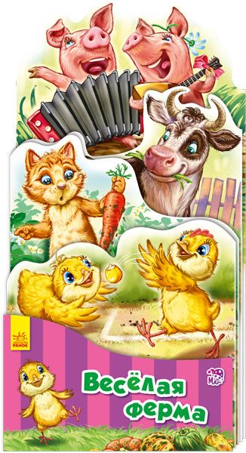

г. Лесной

2019г.

Актуальность:
Дети дошкольного возраста в недостаточной степени имеют представления о растениях, о том, где они растут, о необходимых условиях их роста, их интерес к познавательно-исследовательской и трудовой деятельности.
В процессе труда активизируется физическая сила и умственная деятельность детей. Воспитатели помогают каждому ребенку осознать жизненную необходимость и полезность своего труда для окружающих, вызвать стремление трудиться и интерес к трудовой деятельности, желание принять участие в общей работе.
Цель:
Развитие интереса к познавательно-исследовательской и трудовой деятельности в процессе выращивания растений.

Задачи:
Образовательные:
- Расширить у детей представление о свойствах лука.
- Формировать представление о семенах цветов («Бархатцы)
- Способствовать активизации речи (обобщающие понятия: «Домашние птицы», «Домашние животные», «Овощи»; новые слова: ферма, «Бархатцы», растения.
Развивающие:
- Развивать познавательно-исследовательскую деятельность через наблюдения за ростом растений в разных условиях.
- Продолжить развивать у детей понятия: большой — маленький, много — один, основные цвета, геометрические формы (круг).

Воспитательные:
- Приобщать детей к элементам взаимодействия друг с другом.
- Воспитывать желание помочь взрослому.

Вид проекта: краткосрочный, познавательно-исследовательский.
Длительность: февраль – апрель 2019г. (три месяца).
Участники проекта:
дети первой младшей группы, воспитатель, младший воспитатель, родители.
Этапы реализации проекта:
Подготовительный этап:
1.Сбор литературы по данной теме.
2.Составление плана работы
3.Разработка содержания проекта.
Основной этап:
1.Выполнение подробного плана работы по всем видам деятельности с детьми и родителями.
2.Большая совместная образовательная работа с детьми, родителями для решения поставленных задач.
3.Подборка художественных произведений, потешек, словесных игр по данной теме, изготовление дидактических игр, подбор и систематизация иллюстраций: «Домашние птицы», «Домашние животные», «Овощи»
Заключительный:
1.Подведение итогов работы над проектом.
2.Презентация проекта.
Работа над проектом включает в себя:
с родителями:
- обсуждение темы проекта;
- рекомендации по созданию мини-огорода в домашних условиях и в саду с малышом
- оказание родителями помощи в процессе создания мини огорода;
с детьми:
- рассматривание луковиц (понятия большая - маленькая; одна - много);
- наблюдение за посадкой, первыми всходами;
- посев семян цветов «Бархатцы»
с младшим воспитателем:
- помощь в уходе за огородом на окне;
- участие в оформлении и дизайне огорода на окне.

Практическая часть:
- чтение книги «Весёлая ферма» Меламед Геннадий;
- выращивание лука разными способами (различные условия- с поливом и без полива);
- оформление выставки домашние любимцы;
- формирование проекта «Весёлая ферма»;
- создание мини - библиотечки «Весёлая ферма»;
- изготовление дидактических игр по теме проекта;
- посадка лука, семян цветов и уход за растениями.

Основные формы реализации проекта:
1. Консультации для родителей.
2. Дидактические игры и упражнения.
4. Чтение художественной литературы по теме проекта.
5. Беседы, рассматривание наглядного материала.
6. Художественно-изобразительная деятельность.
7. Создание мультимедийной презентаций.
Прогнозируемые результаты:
Реализация данного проекта будет способствовать:
- обогащение словаря детей;
- сближению родителей, детей и педагогов,
- развитие интереса детей и родителей к исследовательской деятельности в процессе выращивания растений;
- подбор и пополнение книг по теме проекта;
- пополнение дидактических игр;
- оформление клумб цветами на участке на территории детского сада;
- формирование положительных эмоций у детей от проделанной работы.
Итоги реализации проекта:
- дети получили знания о том, что растения живые, их поливают, сажают, выращивают из семян.
- дети получили представления о труде взрослых, научились правильно называть трудовые действия и трудовой инвентарь.
- оформили в группе мини – огорода «Весёлая ферма».
- у детей обогатился словарь: «Домашние птицы», «Домашние животные», «Овощи»; новые слова: ферма, «Бархатцы», растения, теплица.
- пополнилась копилка дидактических игр: «Разрезные картинки» – собрать картинку из четырех частей – домашние животные (Воспитатель Г.И. Иноземцева), «Кто что ест» (Бабушка Тимофея Попова - Надежда Михайловна Костарева),
- создана презентации для родителей (Юлия Сергеевна Маркова);
- демонстрация презентации для детей.
- вырастили рассаду цветов для оформления клумб участка и детского сада.
- все участники проекта получили положительные эмоции от результатов проделанной работы.

Приложение №1

Рекомендации для родителей:
как посадить огород с малышом на окне и в саду
Развлекаемся и учимся!

Дети - прирождённые огородники, потому что они любопытные, любят учиться на практике и играть в грязи.
Работая в саду или на огороде, ребёнок испытывает удовлетворение и радость из-за того, что может за чем-то ухаживать, а также наблюдать за жизненным циклом растений непосредственно на личном опыте. Работа в огороде даёт детям возможность овладеть необходимыми практическими жизненными умениями и навыками, которым не учат в современной школе. С помощью огородничества к детям приходит осознание необходимости охраны окружающей среды. Ещё один важный аспект: если детские усилия дают результаты, то вместе с ростом растений растёт и детская самооценка.
Чтобы маленькие огородники получили от процесса работы в огороде больше удовольствия и не устали от ожидания, нужно подобрать для посадки такие растения, которые быстро растут (детям хочется быстрее увидеть результаты своих трудов!), с плодами, которые потом можно будет собрать и употребить в пищу. Если малыши помогают вам посадить цветы, выберите сорта таким образом, чтобы они цвели на клумбе по очереди.

Что можно посадить с ребёнком?
1. Подсолнух. Посадите один или два, поскольку они занимают много места. Через 2 недели появится маленький росток, через 8 недель он зацветёт.
2. Редис. Особенно заинтересует ребёнка, потому что созревает за 20-30 дней.
3. Фасоль. Прорастёт через 10 дней, созреет за месяц. Можно посадить в горшке и поставить на подоконник.
4. Помидоры черри. Лучше купить рассаду, а не садить зёрнышко. Ребёнку понравится срывать плоды.
5. Морковка. Дозреет за 60 дней в мягкой земле при хорошем поливе и будет съедена с огромным аппетитом.
6. Картофель. Его сажают не так, как остальные овощи. Плюс, ребёнку понравится тот факт, что он зарыл в землю всего одну, а осенью выкопал много.
7. Тыква. Это удивительное растение (из 1 семечки вырастает огромная тыква!) обязательно должно расти в детском огороде.
8. Лук. Быстро растёт, за ним практически не нужно ухаживать. Но он не очень интересен для ребёнка, да и невкусный.
Чтобы ребёнок чувствовал свою ответственность за посаженные растения, выделите ему отдельный участок земли под огород. Тогда он будет знать, что если он не польёт растения, то кроме него никто этого не сделает, и они погибнут. Если у вас несколько детей, отведите отдельные участки для каждого, чтобы они не ссорились.
Поделитесь с ними своими инструментами (под присмотром взрослых!) и покажите, как ими нужно пользоваться. Лучше дать настоящие, чем дешёвые пластиковые лопатки, которые сразу же сломаются и только расстроят ребёнка.
Дети лучше обучаются, когда осознают практическую ценность своих действий. Пусть занимаются своими растениями в огороде от момента посадки зерна до подачи на стол, тогда они поймут, что работа в огороде - это не просто развлечение. Урожай ребёнка должен непременно попасть на обеденный стол, даже если он незначительный.
Если ребёнок очень маленький, но ему очень интересно возиться на своём мини-огороде, схитрите самую малость и помогите ему (только так, чтобы он не видел). Если же ребёнок не проявляет интереса к огородничеству, предложите ему сделать чучело, чтобы отпугивать им птиц - наглых расхитителей маминого урожая.
Мотивируйте ребёнка, привлекая внимание родственников и друзей к тому, что он сделал на огороде: посылайте бабушкам и дедушкам фотографии, на которых ребёнок занят работой в саду, угощайте гостей овощами, выращенными заботливыми крохотными ручонками. И обязательно каждый раз акцентируйте внимание на том, что это плод стараний вашего талантливого огородника.

Приложение №2

План работы над проектом «Весёлая ферма»
№ | Тема | Задачи | Отметки о выполнении
1 | Чтение книги Весёлая ферма» Г. Меламед | Познакомить с содержанием стихотворения, рассмотреть иллюстрации | Воспитатель  Г.И. Иноземцева
2 | Подбор наглядно – дидактических пособий, демонстрационного материала, природного материала, художественной и научной литературы, приобретение необходимого оборудования. | Создать условия для реализации проекта «Огород на окне», привлечь родителей к реализации проекта | Воспитатель  Г.И. Иноземцева  родительский комитет
3 | Беседа с родителями «Витамины на окне» | Познакомить родителей с темой проекта. | Воспитатель  Г.И. Иноземцева
4 | Беседы с детьми:  «Лук-всех полезней!»,  «Важные овощи и фрукты» и т.д. | Расширять знания детей об овощах и фруктах, их полезных свойствах; развивать познавательную и речевую активность; воспитывать желание заботиться о растениях и окружающем мире. | Воспитатель  Г.И. Иноземцева
5 | Консультация для родителей «Создание мини-огорода на окне в домашних условиях» | Привлечь родителей к реализации проекта. | Воспитатель  Г.И. Иноземцева
6 | НОД: «Посадка лука» | Формировать практические знания о посадке лука в землю | Воспитатель  Г.И. Иноземцева
7 | НОД «Рисование»: «Вот такой у нас лучок!» | Учить детей создавать образ овощной культуры с помощью красок, украшать ее; развивать умение пользоваться красками и кистью. | Воспитатель  Г.И. Иноземцева
8 | НОД «Лепка»: «Морковка для лошадки» | формировать представление детей об овощах в натуральном виде, называя их; учить раскатывать из пластилина колбаски, соединять пластилиновые детали путём придавливания, формировать интерес к работе с пластилином, координировать движения обеих рук, развивать мелкую моторику. | Воспитатель  Г.И. Иноземцева
9 | НОД конструирование «Построим сарайчик для кролика» | Учить детей строить сарайчик из кирпичиков, вертикально ставить их на небольшое расстояние друг от друга, а потом плотно прикладывать к ним с одной стороны горизонтально лежащий на длинной узкой стороне кирпичик. | Воспитатель  Г.И. Иноземцева
10 | Чтение художественной литературы, стихотворений, потешек, разгадывание загадок. | Развивать интерес детей к художественной литературе, речевую активность. | Воспитатель  Г.И. Иноземцева  (ежедневно)
11 | Создание мультимедийной презентации для детей и родителей | Обработка и подведение итогов реализации проекта | родители
12 | Оформление мини-огорода «Весёлая ферма» |  | Воспитатель  Г.И. Иноземцева  (До 20.04.2019г.)
13 | Представить родителям мини-огорода «Весёлая ферма» | Познакомить родителей с итогами реализации проекта | Воспитатель  Г.И. Иноземцева  (апрель)
14 | Подготовка отчета об итогах реализации проекта |  | Воспитатель  Г.И. Иноземцева  родители
Приложение №3
Конспект НОД в первой младшей группе №1 «Посадка лука»

Цель: формировать практические знания о посадке лука в землю
Задачи
Образовательные: формирование познавательно-исследовательских умений, формирование трудовых навыков.
Развивающие: активизировать словарный запас детей, развивать память, внимание, понятия один-много.
Воспитательные: воспитывать любовь к природе, умение работать в коллективе.
Приоритетная образовательная область: познание.
Интеграция образовательных областей:
речевое развитие, социально-коммуникативное развитие, физическое развитие.
Виды деятельности:
коммуникативная, познавательно-исследовательская, двигательная.
Оборудование:
игрушка - медведь, корзинка, емкости с землёй на каждого ребенка, луковицы, влажные салфетки, лейка.
Ход НОД:
(дети играют, раздается стук в дверь)
Воспитатель: Ребята, к нам кто-то стучится? Давайте посмотрим, кто это?
(воспитатель открывает дверь и заносит игрушечного медведя с корзинкой в руке)
- Посмотрите дети, к нам в гости пришел мишка, давайте поздороваемся с ним. Мишка нам что-то принес в корзине?
Вы хотите узнать, что лежит в корзине у мишки? Кто хочет узнать, подойдите ко мне, загадку попробуйте отгадать.
Загадка:
«Сидит дед, во сто шуб одет, кто его раздевает, тот слезы проливает»
-Что это?
=Правильно, лук.
Мишка принес в корзине нам лук двух цветов красный для девочек и желтый для мальчиков и просит, чтобы мы его посадили в землю и посмотрели какого цвета перышки вырастут у красного лука, и какого у желтого лука и сравнили.
(мишка прощается и уходит, из корзинки вынимаю лук и кладу в тарелку.
Воспитатель: Скажите, какого цвета лук?
- Какой он формы? Покажите, какой он круглый.
- Потрогайте его пальцами и скажите: лук твердый или мягкий?
-А почему мы плачем? Да, лук щиплет глаза и заставляет всех плакать.
- Кто хочет угоститься луком?
- Какой лук на вкус? (Дать детям по желанию заесть лук).
- Лук горький, но он очень полезный, в нем много витаминов. А витамины нужны, чтобы не болеть. Давайте, мы тоже посадим лук, а когда он вырастет, мы будем его есть и не будем болеть. Но сначала мы немного поиграем
Игра «Расти, расти, лучок»
Воспитатель: Вы сейчас станете маленькими луковицами, встаньте в круг. А я буду сажать лук. (воспитатель подходит к каждому ребенку, ребенок присаживается) Теперь я беру лейку и поливаю водой. Вот лук растет и растет. (дети поднимаются – «лук растет») Зеленый лук становится большим – большим. Вот и вырос наш зеленый лук
Луковица золотая,
Круглая, литая.
Есть у нее один секрет -
Нас она спасет от бед:
Может вылечить недуг
Вкусный и душистый лук!
- Посмотрите, сколько лука принес нам мишка? (много) А как вы думаете, всем хватит? Давайте проверим, для этого возьмем каждый по одной луковице. Всем хватило? Сколько лука у каждого в руке? (Одна)
- Дети, посмотрите внимательно на свои баночки с землей и скажите, какого цвета земля?.
-Правильно, земля черного цвета.
Давайте еще раз внимательно посмотрим на луковицу.
- У лука есть верх (показываю его, вот отсюда растет зеленый лук.
- А вот низ у луковицы – донце (показываю)
- Давайте скажем все вместе – донце.
- Лук надо сажать донцем вниз.
- Покажите, как вы будете, сажать лук? Правильно донцем вниз.
А что еще нужно сделать, чтобы наш лук начал расти? Конечно, его нужно полить. А что бы ему было светло, мы его поставим на окно. Получился огород на окне в следующий раз будем сажать семена Кресс-салата.
Воспитатель: Ребята, вам понравилось сажать лук? Как мы сажали лук? Еще раз повторим.
Молодцы, я вами очень довольна.

Приложение №4

НОД по конструированию в 1 младшей группе
Тема: «Построим сарайчик для кролика»

Программное содержание:

· Учить детей строитьсарйчик из кирпичиков, вертикально ставить их на небольшое расстояние друг от друга, а потом плотно прикладывать к ним с одной стороны горизонтально лежащий на длинной узкой стороне кирпичик.
· Познакомить детей с новой строительной деталью – призмой. Вместе с детьми обследовать её: показать пальцем уголки, проводить ладошкой по граням.
· Готовить детей к определению основных частей постройки (дом, стены, крыша, окно).
· Развивать желание общаться. Учить игровым действиям.

Словарная работа:
Активизация существительных: кролик , сарайчик, стена, крыша, уголок, кирпичик, окно, солнышко.
Прилагательные: большой, маленький, ровная, гладкая, острые, уютный, красивый, прочный.
Предлоги: в, на, под.

Материал: 3 кирпича синего цвета (крупный и мелкий строитель), призма (красный цвет), мягкая игрушка (большой кролик), маленькие крольчата для обыгрывания.

Ход занятия:
Дети входят в группу, слышится плач.
Воспитатель: Послушайте, дети, кто здесь плачет? Пойдемте поищем (находят кролика).
Воспитатель: Поленька, спроси: «Почему ты, кролик, плачешь?»
Кролик: «У меня случилась беда, поднялся сильный ветер и поломал мой домик, в котором я живу».
Воспитатель: Дети, как помочь кролику?
Дети: Сарайчик построить. (воспитатель предлагает повторить, что дети будут строить)
Воспитатель: Не плачь, кролика, мы тебе построим новый дом. Дом будем строить из кирпичиков синего цвета. Из чего будем строить дом? (из кирпичиков)
Воспитатель: Юра, дай мне, пожалуйста, кирпичики красного цвета. Спасибо.
Воспитатель: Ребятишки, смотрите, я ставлю кирпичик на короткую, узкую сторону. Вот так. А другой кирпичик чуть дальше. Это стены. Скажи, Варя, что это? (стены) (хоровое и индивидуальное проговаривание)
Воспитатель берет призму и показывает детям. «Что это за кирпичик такой. Посмотрите, ребята, он похож на крышу. Проведите по ней ладошкой. Вот такая крыша. Найдите на крыше уголки (жест пальчиками). Так что же это у нас такое? (крыша – хоровые ответы). Молодцы, дети! Чтобы кролику было уютно в домике, мы поставим крышу вот так!
Воспитатель: Но куда же наш кролик будет смотреть?
Дети: В окошко.
Воспитатель: Приставим еще один кирпичик на длинную, узкую сторону. Вот так. Это окошко. Вот и у тебя, кролик, есть теперь красивый домик с синими стенами, красной крышей и окошком. (обыгрывание) А теперь, малыши, стройте для кролика домик, он хочет к каждому в гости прийти.
Дети строят, а воспитатель объясняет и помогает индивидуально (обыгрывание).
Это чей, это чей
Новый дом из кирпичей?
Это дети строят дом,
Чтоб крольчата жили в нём.

Воспитатель: Кролик и крольчата очень рады, что вы их выручили из беды, поэтому они хотят вас угостить (угощение яблочками).
Совместная игровая деятельность воспитателя с детьми.

Приложение №5

Конспект НОД художественное творчество (лепка) в младшей группе на тему
«Морковка для лошадки».

Цель: формировать представление детей об овощах в натуральном виде, называя их; учить раскатывать из пластилина колбаски, соединять пластилиновые детали путём придавливания, формировать интерес к работе с пластилином, координировать движения обеих рук, развивать мелкую моторику.
Приёмы лепки: раскатывание, отщипывание, соединение деталей.
Материал: пластилин оранжевого цвета, разделённый на кусочки средней величины; натуральные овощи; игрушка - ослик с корзиночкой для морковки и лошадка.
Предварительная работа: рассматривание иллюстраций, отгадывание загадок.
Содержание непосредственно-образовательной деятельности.
На полу разложены несколько гимнастических ковриков-«грядок», на них лежат натуральные овощи. У воспитателя в руках корзина.
- Подвижная игра «В огород мы пойдём» (дети выполняют движения по тексту стихотворения, помогают собирать овощи в корзину)
В огород мы пойдём
Урожай соберём.
Мы картошки накопаем
Мы морковки натаскаем,
Срежем мы качан капусты
Круглый, круглый, очень вкусный.
Щавеля нарвём немножко
И вернёмся по дорожке.
2. Рассматривание овощей.
Воспитатель достаёт из корзины поочерёдно каждый овощ, описывает его.
Воспитатель: Что это?
Дети: Картошка.
Воспитатель: Это картошка, она выросла на огороде. Она твёрдая, круглая и коричневая. (Воспитатель передаёт её поочерёдно каждому ребёнку, давая возможность потрогать, подержать в руках).
Воспитатель: А это что за овощ, оранжевый и с зелёным хвостиком?
Дети: Морковка.
- Игровая мотивация.
Воспитатель: Ребята, посмотрите, кто здесь грустит ?
Дети: Ослик (рассматривают)
Воспитатель:
Длинноухий серый ослик
Красный бант надел на хвостик
И собрав морковку с грядки,
В гости он пошёл к лошадке
Откуда же Ослик к нам пришёл?
Дети: Из фермы.
Воспитатель: А пока он к нам добирался, всю морковку растерял и очень расстроился. Вам жалко ослика? Дети: Очень жалко.
Воспитатель: Давайте угостим нашего ослика морковкой, которую мы вытащили на огороде (дети угощают ослика морковкой). Ослику одной морковки мало. Давайте, ребята, вылепим ещё морковок и для его друга –лошадки, которая осталась на ферме
4. Порядок выполнения работы.
а) Показ воспитателем способа лепки моркови: раскатывает из кусочка пластилина оранжевого цвета колбаску (длина 5-6 см, диаметр 2 см);.
б) Самостоятельная лепка детьми морковки. Воспитатель помогает советами, наводящими вопросами, индивидуальным показом способов лепки.
5. Итог. Рассматривание готовых работ (им даётся только положительная оценка). Дети складывают морковку в корзинку. Зайчонок благодарит детей, говорит, что ему у ребят очень понравилось в гостях, но ему надо вернуться домой. Дети складывают свои морковки зайчику в корзинку, провожают его в лес.

Геннадий Меламед «Весёлая ферма»

Цыплята, жёлтые как солнышко,
В своём загоне небольшом,
Играют кукурузным зёрнышком,
Как будто маленьким мячом.

Беленький кролик, длинные ушки,
Добрые глазки, пуговкой нос,
Кролик не бегал лесною опушкой,
В тёплом сарайчике с детсва он рос.

В огороде бродит кошка
И понять ей не легко,
Вот морковка, вот картошка,
Ну, а где же молоко?

До чего прекрасна жизнь
У щенка беспечного,
В будке косточку погрыз,
И гуляй до вечера.

Целые дни напролёт
Сено корова жуёт,
Пусть пожуёт, а потом,
Нас угостит молоком

Длнноухий серый ослик
Красный бант надел на хвостик,
И собрав морковку с грядки,
В гости он пошёл к лошадке.

Поросята у забора
Распевают песни хором,
Хрюкали, визжали,
Всех перепугали!
Приложение №6

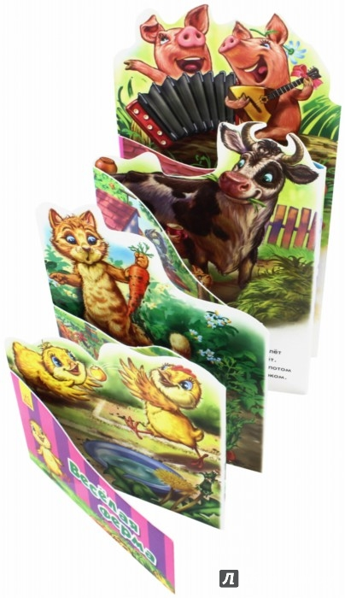

Приложение №7
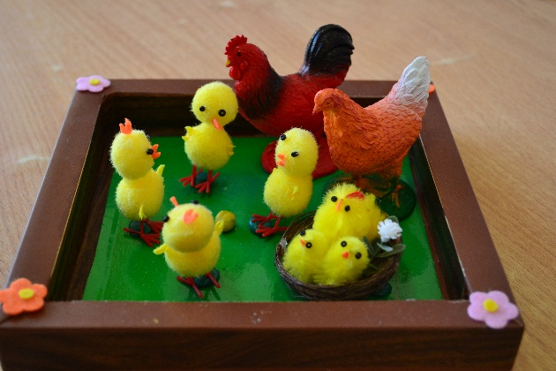

Цыплята, жёлтые как солнышко,
В своём загоне небольшом,
Играют кукурузным зёрнышком,
Как будто маленьким мячом.

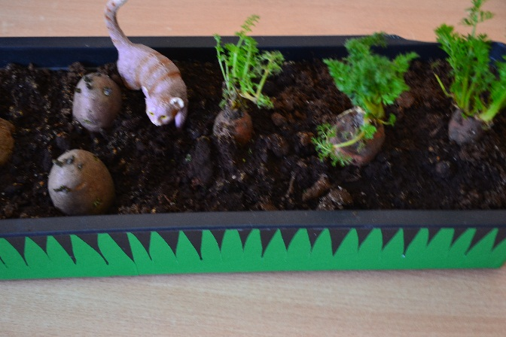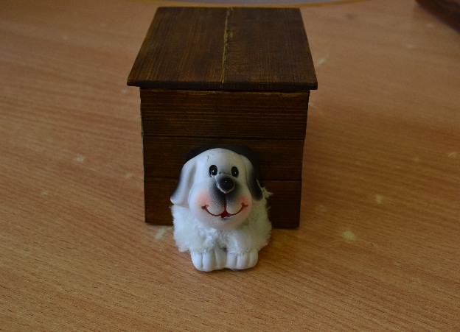
В огороде бродит кошка До чего прекрасна жизнь
И понять ей не легко, У щенка бспечного,
Вот морковка, вот картошка, В будке косточку погрыз
Ну, а где же молоко? И гуляй до вечера

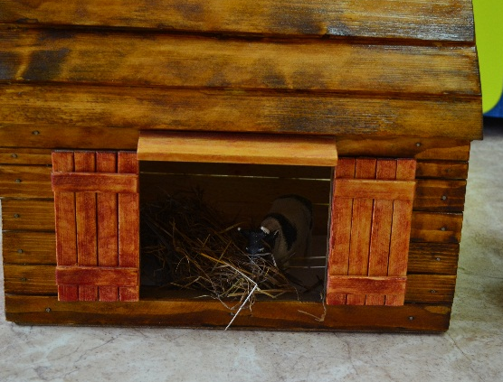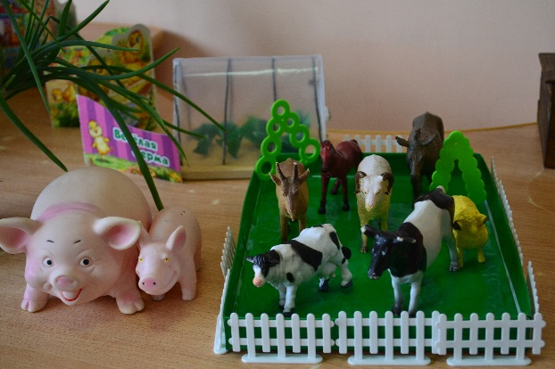

Целые дни напролёт Поросята у забора
Сено корова жуёт, Распевают песни хором,
Пусть пожуёт, а потом, Хрюкали, визжали,
Нас угостит молоком! Всех перепугали!

Приложение №8

Мы ребята — малыши,
Любим мы трудиться.
Посадили вместе огород,
Будем им гордиться!

